Лекційне заняття 1.
Предмет і методи економічної теорії.

Структура заняття
1.Організаційна частина
Перевірка присутності студентів на занятті.
Відповіді на запитання студентів.
2. Актуалізація опорних знань
- що таке економіка, що вона вивчає;
- з якими дисциплінами пов’язана;
- які методи використовуються при дослідженні економічних явищ.
3. Повідомлення теми, формулювання мети та основних завдань
Предмет і методи економічної теорії.
4. Мета навчальної діяльності
Студент повинен знати:
- суть економічної теорії,
- функції економічної теорії,
- методи економічної теорії,
- економічні закони і категорії,
- етапи розвитку економічної теорії як науки.
Дидактична мета: Залучити до самостійного вивчення основних напрямків і шкіл світової економічної думки.

Література (основна та додаткова) :
1. Федоренко В.Г. Основи економічної теорії : підручник, 2007р.
2. Н. В. Ільченко Політична економія. навчально-методичний посібник, 2015.
3.С. В. Мочерний Економічна теорія. – К.: Видавничий центр Академія, 1999.
5. План заняття:
1. Виникнення економічної думки і її розвиток.
2. Предмет економічної теорії та методи пізнання економічних процесів. Функції економічної науки.
3. Економічні категорії та закони.
4.Сучасна економічна теорія. Метод економічної теорії(самост.вивч.)

6. Підведення підсумків заняття:
- суть економічної теорії, її функції, методи, закони і категорії.

Опорні знання: суть економічної теорії, її функції, методи, закони і категорії.
Питання для самоконтролю:
1. Етапи розвитку сучасної економічної думки.
2. Основні методи економічної теорії.
Завдання, яке необхідно виконати на основі вивченого матеріалу:
Підготувати тези-відповіді на питання теми.

План
1. Виникнення економічної думки і її розвиток.
2.Предмет економічної теорії та методи пізнання економічних процесів. Функції економічної науки.
3. Економічні категорії та закони.

1. Виникнення та основні етапи її розвитку
Виникнення політекономії. Економічна думка зародилася ще в стародавньому світі. Це була сума поглядів про господарські явища, рушійні сили економічної діяльності людей. Істотного розвитку вона досягла в епоху рабовласництва. Про це дізнаємося з праць Ксенофонта і Арістотеля.
Ксенофонт (430 – 450 рр. до н. е.) – давньогрецький письменник, історик. Він уперше застосував термін «економія», назвавши так свій твір, де у формі діалога розглядається «розумні правила» ведення домашнього господарства і землеробства.
Аристотель (384 – 332 рр. до н. е.) – давньогрецький філософ і вчений. Вперше пов’язав економіку з виробництвом, розглядаючи її як господарську діяльність, пов’язану з виробництвом необхідних для життя матеріальних благ.
Вперше застосував термін «економіка», який поєднує два слова грецького походження «ойкос» - будинок, господарство і «номос» - закон.
Могутнім поштовхом до формування економічної науки стало становлення в усіх структурах суспільного життя каталістичних відносин, коли бурхливими темпами почали розвиватися продуктивні сили, стали формуватися ринок, обмін, торгівля. З’явилася потреба в дослідженні всіх цих явищ, вивченні закономірностей функціонування економіки в цілому. В цей час відбувається становлення економічної теорії як науки під назвою «політична економія».
Автором терміну «політична економія» є Антуан Монкретьєн (1575- 1621 рр.) – французький економіст. Цей термін був застосований в 1615р. в «Трактаті політичної економії». Назва терміну походить від грецьких слів «політикос» - суспільний, державний і «ойкономія» - управління, домашнє господарство.

2. Предмет економічної теорії та методи пізнання економічних процесів.
Предмет економічної теорії. Предмет цієї науки тісно пов'язаний із поняттям «економіка», походить від грецького «ойкос» - дім, господарство, «номос» - вчення закон, а тому економічна наука у первісному значенні – це наука про ведення домашнього господарства.
Приблизно так предмет цієї науки вперше визначав давньогрецький філософ Ксенофонт ( близько 430-355 р. до н. е.). через кілька десятиліть найдавніший давньогрецький філософ Аристотель (364-322р. до н. е.) розділив науку про багатство на економіку ( під якою розумів виробництво благ для задоволення поьреб людей ) і хремастику ( «хрема» - майно, володіння : мистецтво наживати статок або діяльність спрямована на накопичення багатства ). Поняттям «економіка» він описував організацію господарства в маєтку рабовласника.
У той час рабовласницькі господарства були замкненими економічними одиницями : вироблені продукти переважно споживалися всередині господарства, а не продавалися за його межами. Рабовласницьке суспільство існувало до 5 ст.н.е. На зміну йому прийшов феодальний спосіб виробництва. Феодальні господарства також були переважно замкненими.
У 14 – 15 ст. починається занепад феодального способу виробництва. Феодали замість панщини ( оброку ) запроваджують грошову ренту. Це змушує селян продавати частину виробленої продукції на ринку. Так поступово формується єдиний національний ринок, початковою формою якого було проведення ярмарків. Виникає потреба в широкому тлумаченні поняття «економіка».
В 1615 р. французький вчений А. Монкретьєн запроваджує термін «політична економія» ( мистецтво державного управління господарством ).В умовах подолання замкненості феодальних господарств, формування єдиного загальнонаціонального ринку термін «господарство» охоплює економіку всієї країни. Майже такого ж змісту набуло і поняття «економіка». Крім того, поява цього терміна зумовлена зростаючою роллю держави в процесі первісного нагромадження капіталу і розвитку торгівлі. Запровадження цього терміна Монкретьєном у той період означало його намагання зосередити увагу на мистецтві державного управління економікою ( економічній політиці ). В цьому полягає одна з відмінностей політичної економії від економічної теорії.
Термін «політична економія» був найуживанішим до початку 20 ст. У 1890 р. після виходу у світ праці англійського економіста А. Маршалла ( «Економікс» ) його став витісняти термін «економікс». Предметом економікс А. Маршалл вважав дослідження нормальної життєдіяльності людського суспільства, зокрема багатства і частково людини, точніше її стимулів до дії і мотивів протидії. Термін «економікс»він запровадив щоб показати неефективність державного регулювання економіки наприкінці 19 ст. і доцільність його обмеження в ринковій економіці. Слід зазначити, що одним з аспектів, що досліджує економічна теорія є проблема вибору в умовах рідкісності, обмеженості ресурсів і можливостей, альтернативних способів використання людиною обмежених економічних благ. Але рідкісність ресурсів розуміють не лише як їх обмежену кількість, а як недостатність таких ресурсів для задоволення безмежних потреб людей. Предмет економічної теорії за англ. Економістом Дж. Роббінсоном: Економіка – це наука, що вивчає поведінку людей погляду відносин між їхніми цілями й обмеженими засобами, що допускають альтернативне використання.
У політичній економії визначення предмета цієї науки : щоб жити, люди повинні мати їжу, одяг, взуття, житло та ін. послуги . Все необхідне для їх виробництва вони беруть у природі. Щоб пристосувати багатства природи для своїх потреб, люди повинні працювати. Тому основою життя, розвитку людського суспільства є виробництво – процес дії людини на предмет і сили природи та пристосування їх для задоволення певних потреб. Відносини між людьми в процесі виробництва, обміну, розподілу і споживання матеріальних благ та послуг у політичній економії називають виробничими відносинами. Тому найпоширеніше визначення предмета цієї науки таке:
політична економія – наука, що вивчає виробничі відносини між людьми в процесі виробництва, обміну, розподілу і споживання різноманітних товарів та послуг.
Найбільш загальним визначенням можна вважати таке формулювання предмета економічної науки – це наука, про виробничі відносини між людьми ( або про їх дії ) в процесі праці, безпосереднього виробництва товарів і послуг, а також у сфері їх обміну, розподілу і споживання .
Узагальнюючим науковим методом дослідження закономірностей функціонування соціально-економічної системи або її окремих елементів є діалектичний метод, який передбачає вивчення явищ і процесів економічного життя:
- в їх загальному зв’язку й взаємозалежності;
- у стані безперервного розвитку;
- коли кількісні зміни, які виникають в процесі розвитку, ведуть до якісних змін.
Джерелом розвитку будь-яких процесів згідно з цим методом визначається боротьба і єдність протилежностей.
Спеціальні (конкретні) методи пізнання: Метод наукової абстракції: абстрагування в політекономії означає мислене очищення уявлень про процеси, що виявляються, від випадкових, минучих, одиничних явищ, фактів, характеристик і виділення з цих явищ і фактів стійких, типових,основоположних.
Аналіз (сприяє відкриттю істотного у явищі): предмет дослідження розчленовується, мислення йде від конкретного до абстрактного.
Синтез (завершує розкриття суті): досліджується економічне явище в взаємозв’язку і взаємодії його складових частин, мислення від абстрактного до конкретного, від розуміння суті відносин до прояву їх у конкретній ситуації.
Економіко-математичні та статистичні методи дають можливість визначити не лише якісні, а й кількісні параметри процесів, що вивчаються.
Поєднання історичного і логічного підходів є неодмінною умовою з’ясування суті і конкретних форм прояву процесів і явищ економічного сьогодення.
Суспільна практика – завершальна ланка методу політекономії; практика визначає істинність або хибність теоретичних положень.
Функції економічної науки. Сучасна економічна теорія виконує такі функції:
Практичну, що полягає у всебічному обґрунтуванні необхідності та шляхів удосконалення прогресивних форм власності, що найбільше відповідають інтересам людей, колективу, суспільства, розробці наукових основ управління господарською практикою, обґрунтуванні наукових організаційно –господарських форм, у пошуку най адекватніших форм розв’язання економічних суперечностей . Це дає змогу виробляти науково обґрунтовані рекомендації щодо підвищення ефективності виробництва для забезпечення зростання життєвого рівня населення. В умовах глибокої економічної кризи, що охопила в 90 – х роках економіку України, практична функція економ. теорії полягає ще й утому щоб знайти найраціональніші шляхи виходу з цієї кризи.
Пізнавальна – розкриває сутність економічних законів та категорій і форм їх прояву, властиві їм внутрішні суперечності, механізм їх дії.
Світоглядна – формує економічне мислення
Теоретична - політична економія повинна проникати в суть і розкривати закони, що управляють економічними процесами.
Практична - політична економія повинна розробляти, рекомендації, концепції, програми практичної реалізації вимог економічних законів.
Методологічна - політична економія – теоретичний фундамент комплексу економічних наук.
3. Економічні категорії та закони
Економічні закони. У загальному вигляді відносини власності в економічному значенні виражають сутність виробничих відносин. Водночас сутність відносин власності найглибше розкривається в системі економічних законів. Це сутність більш глибокого порядку.
Закон - внутрішньо необхідні, сталі й істотні зв'язки між протилежними сторонами, властивостями явищ, процесів, елементів матеріальної системи.
Отже, кожен закон пронизаний внутрішньою суперечністю.
Так, А.Маршалл характеризував закон як вираження суспільних тенденцій, «узагальнення, яке гласить, що від членів будь-якої соціальної групи за певних умов можна очікувати певного способу дій.»
Економічні закони, як і закони природи, мають об'єктивний характер. Проте вони істотно різняться від законів природи, бо виникають, розвиваються і функціонують лише в процесі економічної діяльності людей — у виробництві, розподілі, обміні та споживанні. Крім того, економічні закони, на відміну від законів природи, діють не вічно. Більшість із них тимчасові. Водночас у дії економічних законів і законів природи певною мірою спостерігається така спільна риса, як спадковість. Найбільше це стосується законів розвитку продуктивних сил, зокрема головної продуктивної сили — людини, яка успадковує здоров'я, психофізичні якості тощо.
Класифікація економічних законів. На початкових етапах розвитку капіталістичного суспільства економічні закони реалізуються через стихійну діяльність людей, через конкурентну боротьбу подібно до непізнаних сил природи. На сучасному етапі розвитку капіталізму, коли основною формою капіталістичної власності є колективна (акціонерна, кооперативна, державна та ін., стихійна дія економічних законів доповнюється елементами їх свідомого використання через механізм державного і наднаціонального регулювання економіки (розширення масштабів планомірності в межах гігантських монополістичних об'єднань тощо). Тому розмежують сутність економічного закону, механізм його дії і механізм використання.
Держава не може скасувати об'єктивні економічні закони, але може створювати передумови для розвитку цих законів, змінюючи умови. Це досягається, по-перше, вдосконаленням права власності, господарського механізму; по-друге, за допомогою державного управління. Отже, економічні закони не залежать від волі і свідомості людей, але залежать від їх свідомої діяльності.
До системи економічних законів належать чотири їх типи.
Перший тип — всезагальні економічні закони, тобто закони, властиві всім суспільним способам виробництва (закон відповідності виробничих відносин рівню і характеру розвитку продуктивних сил, закон зростання продуктивності праці, закон економії часу тощо). Всезагальні економічні закони відображають внутрішні, необхідні, сталі й суттєві зв'язки, властиві технологічному способу виробництва, процесу взаємодії людини з природою, різних елементів в процесі праці, однакових для всіх суспільних форм.
Другий тип економічних законів — загальні закони, що діють у декількох економічних формаціях: закон вартості, закон попиту і пропозиції тощо. Вони відображають внутрішні, необхідні, сталі й суттєві зв'язки, властиві декільком технологічним способам виробництва, у їх взаємодії з деякими однаковими елементами різних суспільних форм (тобто відносин економічної власності) в однотипних суспільно-економічних формаціях.
До третього типу належать специфічні економічні закони, що діють лише в межах одного суспільного способу виробництва. Найважливіший з-поміж них — основний економічний закон, який виражає найбільш глибинні зв'язки між продуктивними силами і виробничими відносинами, відносинами власності у взаємодії з розвитком продуктивних сил.
Четвертий тип економічних законів — стадійні закони, шо діють лише на одній із стадій (висхідній або низхідній) суспільного способу виробництва (наприклад, закон породження монополії концентрацією виробництва, який діє на вищій стадії розвитку капіталізму), або на одному із ступенів стадії. Так, на вищому, державно-корпоративному ступені низхідної стадії діють закон планомірності економічного розвитку, закон одержавлення економіки.
Економічні категорії. Якщо економічні закони, передусім специфічні, розкривають найглибшу (або внутрішню) сутність певної економічної системи, то менш глибока її сутність виражається у певних економічних категоріях.
Економічні категорії - теоретичний вираз, мислені форми економічних відносин у взаємодії з розвитком продуктивних сил, економічних явищ і процесів, які реально існують.
Вони теоретично відображають не лише окрему сторону системи економічних відносин, а й її зв'язок з відповідною стороною системи продуктивних сил. Змістом продуктивних сил є ставлення людини до природи, їх взаємодія. Речовим змістом економічної категорії є окрема сторона такого ставлення до природи. У кожній економічній категорії відображається діалектична взаємодія соціально-економічних зв'язків і відносин між людьми (відносин власності, суспільної форми праці) з техніко-економічними зв'язками і відносинами, з речовою формою процесу праці, з відносинами людини і природи. Ігнорування продуктивних сил, процесу праці означало б, що поза колом питань економічної теорії лишився розгляд категорій "зміст праці", "робоча сила", "споживча вартість", "процес праці" тощо.
Економічні категорії рухливіші, мінливіші, ніж економічні закони. Іншими словами, внутрішньо необхідний, сталий, суттєвий зв'язок між економічними явищами та процесами, що виражається за допомогою економічних законів, набуває відображення у взаємозв'язку певних економічних категорій. Кожний закон наче групує навколо себе певну кількість (залежно від його складності) економічних категорій.
Оскільки економічні категорії є теоретичним виразом окремих сторін виробничих відносин у їх взаємодії з розвитком продуктивних сил, деяких економічних явищ і процесів, то зміна цих явиш і процесів, розвиток і модифікація виробничих відносин відображаються у зміні економічних категорій.
Так, з погляду об'єктів власності й виробництва економічна теорія вивчає виробничі відносини, які виникають між людьми в процесі створення й відтак руху, привласнення не лише матеріальних благ, а й послуг в усіх сферах суспільного відтворення. Отже, змінність економічних категорій виявляється у появі самого поняття "послуги", різних видів послуг, низки категорій, що виражають їх привласнення у безпосередньому виробництві, обміні тощо.

Етапи розвитку економічної думки
I етап (XV- XVII сс.)
Меркантилізм (від латинського мерканте – торговець, купець) – перший етап розвитку економічної науки. Представники – англійські економісти У. Стаффорд (1554-1612 рр.) і Томас Мен (1571-1641 рр.), італієць Г. Скаруффі (1519-1584 рр.), француз А Монкретьєн та росіянин Іван Посошков (1652-1726 рр.)
Меркантилізм зародився в епоху первісного нагромадження капіталу. Ранні меркантелісти ототожнювали багатство з нагромадженням золота та срібла, пізні – під багатством розуміли надлишок продуктів, що обмінюються на зовнішньому ринку на гроші. Головна увага приділялася сфері обігу.
II етап (XVII – XIX ст.)
Класична політекономія
З розвитком капіталізму , у зв’язку з тим , що капітал із сфери обігу проникає у сферу виробництва , основні положення меркантилізму починають втрачати свою актуальність : на порядок денний виходять нові вимоги – свободи торгівлі та підприємництва. В політичній економії це знайшло відображення в тому, що концепція меркантилізму поступається місцем теоретичним поглядам фізіократів у Франції і класичної школи в Англії. Починається другий етап у розвитку політекономії.
Фізіократи ( «фізіс» - природа, «кратос» - влада ) – представники одного з напрямків класичної політекономії, який виник у Франції в сер.19ст.як реакція на меркантилізм. Вони, на відміну від меркантилістів, джерело багатства вбачали не в сфері обігу ( торгівлі ), а у виробництві. В той же час фізіократи обмежували виробництво лише землеробством. Промисловість вони вважали непродуктивною галуззю господарства, і тому всі зайняті у цій сфері належали до «безплідного класу».Визначальними представниками Фізіократизму у Франції були : Франсуа Кене (1694-1774 р.р.), Анн Робер Жак Тюрго ( 1727-1781 р.р.), Віктор Мірабо (1715-1789 р.р.).Теорії фізіократів розробляються також в Італії, Англії, Німеччині, Швеції, Польщі та ін. країнах.
Вершини свого розвитку на цьому етапі політична економія досягла в працях представників англійської класичної школи. Це : Уільям Петті (1623-1687), Адам Сміт(1723-1770), Давид Рікардо(1772-1823). Головні наукові досягнення класиків – це прагнення виявити закономірності в суспільному житті; постановка в центр теоретичної системи процесу виробництва , будь –якого, а не лише землеробського, як у фізіократів; започаткування трудової теорії вартості; виявлення нетрудового характеру прибутків підприємців. Завдяки саме цим доробкам дана школа отримала назву класичної.
Прагматизм і марксизм у політекономії.(III етап XIX-XXст)
З досягненням капіталістичним суспільством високого ступеня зрілості виявилися його внутрішні суперечності. Це породило нові напрямки в розвитку політекономії : прагматичну та пролетарську політекономію (19-20 ст.)
Представники прагматичної політекономії по – перше, виходячи із концепції обмеженості факторів виробництва, головну роль зосередили на питаннях використання ресурсів для отримання прибутку, економічного зростання в інтересах підприємців. По – друге, як ідеологи буржуазії, вважали основним своїм завданням прямий захист буржуазного ладу, не зупиняючись навіть перед замовчуванням суперечностей капіталізму.
Відмінність представників прагматичної політекономії від інших представників полягає в тому, що представники класичної політекономії прагнули розкрити дійсний закони становлення та розвитку суспільного ладу, в якому вони жили ( капіталізму ). Тому А.Сміт та Д. Рікардо виводили прагнення до прибутку, нагромадження капіталу із законів виробництва. Прагматики обмежуються описом економічних процесів і не розкривають їх суті, а самі закони виробництва виводять з економічних інтересів буржуазії, прагнення до прибутку.
Прагматизм, враховуючи інтереси пануючого класу капіталістичного суспільства – буржуазії, починаючи з 30 – х р. 19 ст. став домінуючим напрямом в розвитку політекономії. Засновниками його виступали англійські економісти Томас Роберт Мальту (1766-1834 ), Джеймс Мілль (1773-1836) і француз Жан Батист Сей (1766-1832).
У 20 ст. серед його представників ми бачимо таких відомих економістів: Джон Мейнард Кейнс(1883-1946), Фрідріх Хайек - Англія , Уеслі Клер Мітчел (1874-1948), Пол Самуельсон - США.
Як противага прагматичній політекономії в середині 19 ст. виникає пролетарська політекономія). Основи її заклали ідеологи робітничого класу: Карл Маркс(1818-1883) і Фрідріх Енгельс(1820-1895). На відміну від прагматичної політекономії , пролетарська ( згодом марксистська ) , розвиваючи внутрішні суперечності капіталізму доводять, що капіталізм так само закономірно як він прийшов на зміну феодалізму, повинен поступатися місцем новому, більш прогресивному суспільному ладові – соціалізму. Розвиток марксистська політекономія отримала в працях Леніна, а практичне втілення її ідеї знайшли у побудові першої в світі соціалістичної держави – Радянського Союзу (1922р.).

Основні течії сучасної економічної думки (IV етап остання чверть XX ст. )
Економічний лібералізм ( теорія економічної свободи )
Його представники не визнають необхідності втручання держави в економічне життя. Природним регулятором, на їх думку , виступає ринок . Найбільше прихильників має в США, економічній системі , якій найбільш притаманні ідеї економічної свободи. Досить популярними погляди економічного лібералізму були в перші роки становлення економічної системи самостійної України. Серед прибічників – економісти американець Людвіг Мізер (1881-1973) та Фрідріх Хайек . В Україні прибічниками ідеї виступали переважно представники Руху ( підтримувані президентом Л. Кравчуком ) .
Економічний дерижизм
Представники його обґрунтовують необхідність систематичної регуляції економіки з боку держави. Перші концепції економічного дерижизму виникли на рубежі 20-30-х років 20 ст. у Франції, а як течія економічної думки оформився після 2-ї Світової війни. Він об’єднує концепції і погляди, поєднані ідеєю «недостатньої ефективності» ринкового механізму, обмеженості «приватної ініціативи» та необхідності свідомого втручання в економічні процеси, в першу чергу з боку держави. Як практика, економічний дерижизм передбачає : 1) націоналізацію та утворення значного державного сектора у виробництві та кредитно – банківській сфері ; 2) державне фінансування та орієнтацію капіталовкладень; 3) планування економіки; 4) адміністративний контроль над кредитом , цінами, зарплатою. Представники: Б.де Жувенель, Е. Гей лак, Ж. Піру, Р. Кубрі та ін.
Інституціоналізм
Течія, що виникла в кінці 19 на поч. 20 ст. Рушійна сила економічних процесів – позаекономічні фактори. Тому головне завдання : вивчення впливу на економіку різних «інституцій», держави, права, приватної власності, податків, сім’ї, релігії, монополії.
Одна з перших течій в політекономії, що виступила з виправданням «адміністративного капіталізму» ( державно - монополістичного) ,вважаючи,що державне втручання в економіку – це введення «соціального контролю» над виробництвом або організація «регульованої економіки»
Представники: американські економісти У. Гамільтон, Дж. К. Гелбрейт, У. Мітчел
Марксизм
Виник в середині 19 ст. , коли в передових країнах Європи загострились суперечності, властиві капіталізму і на арену політичної боротьби вийшов робітничий клас. Основоположники : К. Маркс, Ф. Енгельс, В. Ленін. Всучасних умовах марксизм як течія політекономії після більш як 100 – літнього визнання широким загалом людей в усьому світі переживає занепад, який не витримав випробування часом.
Неолібералізм
Прийшов на зміну економічного лібералізму – почав складатися в 30 роки 20ст.Розповсюдження набув після 2-ї Світової війни.
Центр неолібералізму – Німеччина (ФРН) в особі видатних економістів Вальтера Ейкена (1891-1950) , Людвіга Ерхарда (1897-1977) , які :
- Вважали, що дія вільної конкуренції не може бути забезпечена автоматично;
- Виправдали ряд суттєвих недоліків капіталізму ( монополії, економічної кризи, що деформують механізм ринкового регулювання );
- Зробили висновок про необхідність постійного державного втручання в економіку з метою створення сприятливих умов для конкуренції і свободи ціноутворення
Кейнсіанство
Один з провідних напрямів в політекономії , який обґрунтував необхідність державного регулювання процесу відтворення . Сформувався у 2 половині 30 –х років 20 ст. під час світових економічних криз 1920-1921 та 1929-1933 р.р. Засновник – Кейнс. У 1936 р. опублікував монографію «Загальна теорія зайнятості, проценту і грошей», в якій викладені основні його теорії та програма державного регулювання економіки. Він розглядав економічні процеси як відображення психології господарюючих суб’єктів, а не як породження матеріальних умов буття людей – прихильність домі нової концепції , виходячи з якої, вирішальною сферою відтворення проголошує ринок.
У 60 -70 роки у розвинутих країнах відбулося загострення соціально – економічних суперечностей ( посилення страйкового руху, економічні , валютні , енергетичні кризи та ін. ) Зазнала кризи і теорія кейнсіанства.
Неокласицизм
Об’єтивна школа в політекономії , виник в останній третині 20 ст. як реакція на марксизм. Біля початків неокласицизму стояли відомі економісти – австрійці К. Менгер (1840-1921), Бем Баверк (1851-1911), американець Дж. Кларк (1847-1938) і англійський економіст Альфред Маршал (1842-1924)
Сучасні представники – Дж. Мід, Джон Хікс – Великобританія , Мілтон Фрідмен і Василь Леонтьєв (США ) – визначають необхідність часткового втручання держави у відтворювальні процеси , але лише з метою забезпечення свободи дій ринкових сил.
Монетаризм
Один з найвпливовіших напрямів неокласицизму в сучасних умовах. Монетаристи, виходячи з бурхливого розвитку інфляційних процесів в багатьох країнах світу, надають вирішального значення в економічному розвитку регульованої економічної сфери.
Головною умовою плавного економічного розвитку вважають стійке – в межах 4 -5 % на рік – зростання грошової маси в обігу .
Вимагають різкого обмеження всіх форм діяльності держави , регульована політика якої, на їх думку, є головною причиною нестійкого економічного зростання.
Монетаристська концепція лежить в основі діяльності МВФ (міжнародний валютний фонд – спеціалізований заклад ООН, створений 1944р.). Монетаризм є офіційною економічною політикою в Україні , що користується послугами МВФ.

Етапи розвитку економічної думки
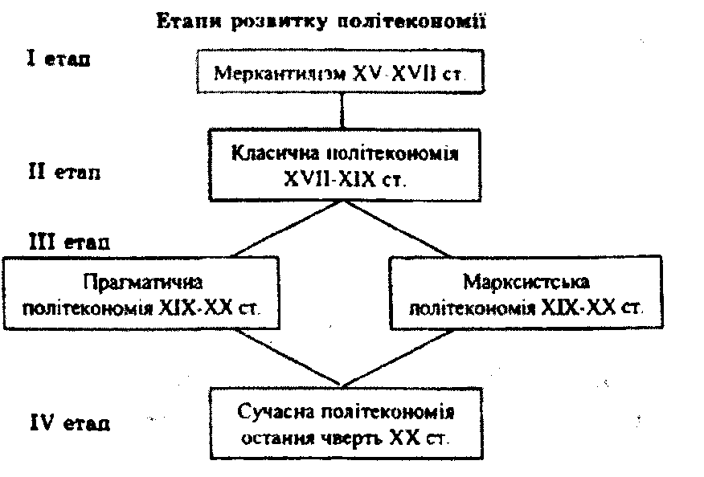

І етап (ХV-ХVII сс.)

Меркантилізм (від латинського мерканте - торговець, купець) - перший етап розвитку економічної науки. Представники - англійські економісти У. Стаффорд (1554-1612 рр.) і Томас Мен (1571-1641 рр.), італієць Г. Скаруффі (1519-1584 рр.), француз А Монкретьєн та росіянин Іван Посошков (1652-1726 РР)
Меркантилізм зародився в епоху первісного нагромадження капіталу. Ранні меркантелісти ототожнювали багатство з нагромадженням золота та срібла, пізні під багатством розуміли надлишок продуктів, що обмінюються на зовнішньому ринку на гроші. Головна увага приділялася сфері обігу.
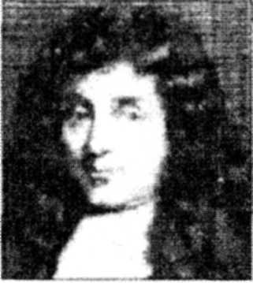
II етап (ХVІІ-ХІХст.)
Класична політекономія 3 розвитком капіталізму , у зв'язку з тим , що капітал із сфери обігу проникає у сферу виробництва, основні положення меркантилізму починають втрачати свою актуальність : на порядок денний виходять нові вимоги - свободи торгівлі та підприємництва. В політичній економії це знайшло відображення в тому, що концепція меркантилізму поступається місцем теоретичним поглядам фізіократів у Франції і класичної школи в Англії. Починається другий етап у розвитку політекономії.
Фізіократи ( «фізіс» - природа, «кратос» - влада) - представники одного з напрямків класичної політекономії, який виник у Франції в сер. 19ст.як реакція на меркантилізм. Вони, на відміну від меркантилістів, джерело багатства вбачали не в сфері обігу (торгівлі), а у виробництві. В той же час фізіократи обмежували виробництво лише землеробством. Промисловість вони вважали непродуктивною галуззю господарства, і тому всі зайняті у цій сфері належали до «безплідного класу». Визначальними представниками Фізіократизму у Франції були : ФрансуаКене (1694-1774 p.p.), Анн Робер Жак Тюрго ( 1727-1781 p.p.), Віктор Мірабо (1715-1789 р.р.).Теорії фізіократів розробляються також в Італії, Англії, Німеччині, Швеції, Польщі та ін. країнах.

Вершини свого розвитку на цьому етапі політична економія досягла в працях представників англійської класичної школи. Це : Уільям Петті (1623-1687), Адам Сміт( 1723-1770), Давид Рікардо( 1772-1823). Головні наукові досягнення класиків це прагнення виявити закономірності в суспільному житті; постановка в центр теоретичної системи процесу виробництва, будь-якого, а не лише землеробського, як у фізіократів; започаткування трудової теорії вартості; виявлення нетрудового характеру прибутків підприємців. Завдяки саме цим доробкам дана школа отримала назву класичної
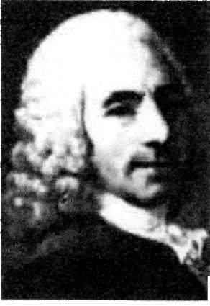Франсуа Кене (1694-1774 р.р.),

Прагматизм і марксизм у політекономії. (III етап ХІХ-ХХст)

З досягненням капіталістичним суспільством високого ступеня зрілості виявилися його внутрішні суперечності. Це породило нові напрямки в розвитку політекономії: прагматичну та пролетарську політекономію (19-20 ст.)
Представники прагматичної політекономії по - перше, виходячи із концепції обмеженості факторів виробництва, головну роль зосередили на питаннях використання ресурсів для отримання прибутку, економічного зростання в інтересах підприємців. По - друге, як ідеологи буржуазії, вважали основним своїм завданням прямий захист буржуазного ладу, не зупиняючись навіть перед замовчуванням суперечностей капіталізму.
Відмінність представників прагматичної політекономії від інших представників полягає в тому, що представники класичної політекономії прагнули розкрити дійсний закони становлення та розвитку суспільного ладу, в якому вони жили ( капіталізму). Тому А.Сміт та Д. Рікардо виводили прагнення до прибутку, нагромадження капіталу із законів виробництва. Прагматики обмежуються описом економічних процесів і не розкривають їх суті, а самі закони виробництва виводять з економічних інтересів буржуазії, прагнення до прибутку.
Прагматизм, враховуючи інтереси пануючого класу капіталістичного суспільства - буржуазії, починаючи з 30-х р. 19 ст. став домінуючим напрямом в розвитку політекономії. Засновниками його виступали англійські економісти Томас Роберт Мальтус( 1766-1834), Джеймс Мілль (1773-1836) і француз Жан Батист Сей (1766-1832).
У 20 ст. серед його представників ми бачимо таких відомих економістів: Джон Мейнард Кейнс(1883-1946), Фрідріх Хайек - Англія , Уеслі Клер Мітчел (1874-1948), Пол Самуельсон - СІЛА.
Як противага прагматичній політекономії в середині 19 ст. виникає пролетарська політекономія). Основи її заклали ідеологи робітничого класу: Карл Маркс(1818-1883) і Фрідріх Енгельс(1820-1895). На відміну від прагматичної політекономії, пролетарська (згодом марксистська), розвиваючи внутрішні суперечності капіталізму доводять, що капіталізм так само закономірно як він прийшов на зміну феодалізму, повинен поступатися місцем новому, більш прогресивному суспільному ладові - соціалізму. Розвиток марксистська політекономія отримала в працях Леніна, а практичне втілення її ідеї знайшли у побудові першої в світі соціалістичної держави - Радянського Союзу (1922р.).
З досягненням капіталістичним суспільством високого ступеня зрілості виявилися його внутрішні суперечності. Це породило нові напрямки в розвитку політекономії: прагматичну та пролетарську політекономію (19-20 ст.)
Представники прагматичної політекономії по - перше, виходячи із концепції обмеженості факторів виробництва, головну роль зосередили на питаннях використання ресурсів для отримання прибутку, економічного зростання в інтересах підприємців. По - друге, як ідеологи буржуазії, вважали основним своїм завданням прямий захист буржуазного ладу, не зупиняючись навіть перед замовчуванням суперечностей капіталізму.
Відмінність представників прагматичної політекономії від інших представників полягає в тому, що представники класичної політекономії прагнули розкрити дійсний закони становлення та розвитку суспільного ладу, в якому вони жили ( капіталізму). Тому А.Сміт та Д. Рікардо виводили прагнення до прибутку, нагромадження капіталу із законів виробництва. Прагматики обмежуються описом економічних процесів і не розкривають їх суті, а самі закони виробництва виводять з економічних інтересів буржуазії, прагнення до прибутку.
Прагматизм, враховуючи інтереси пануючого класу капіталістичного суспільства - буржуазії, починаючи з 30-х р. 19 ст. став домінуючим напрямом в розвитку політекономії. Засновниками його виступали англійські економісти Томас Роберт Мальтус( 1766-1834), Джеймс Мілль (1773-1836) і француз Жан Батист Сей (1766-1832).
У 20 ст. серед його представників ми бачимо таких відомих економістів: Джон Мейнард Кейнс(1883-1946), Фрідріх Хайек - Англія , Уеслі Клер Мітчел (1874-1948), Пол Самуельсон - СІЛА.
Як противага прагматичній політекономії в середині 19 ст. виникає пролетарська політекономія). Основи її заклали ідеологи робітничого класу: Карл Маркс(1818-1883) і Фрідріх Енгельс(1820-1895). На відміну від прагматичної політекономії, пролетарська (згодом марксистська), розвиваючи внутрішні суперечності капіталізму доводять, що капіталізм так само закономірно як він прийшов на зміну феодалізму, повинен поступатися місцем новому, більш прогресивному суспільному ладові - соціалізму. Розвиток марксистська політекономія отримала в працях Леніна, а практичне втілення її ідеї знайшли у побудові першої в світі соціалістичної держави - Радянського Союзу (1922р.).
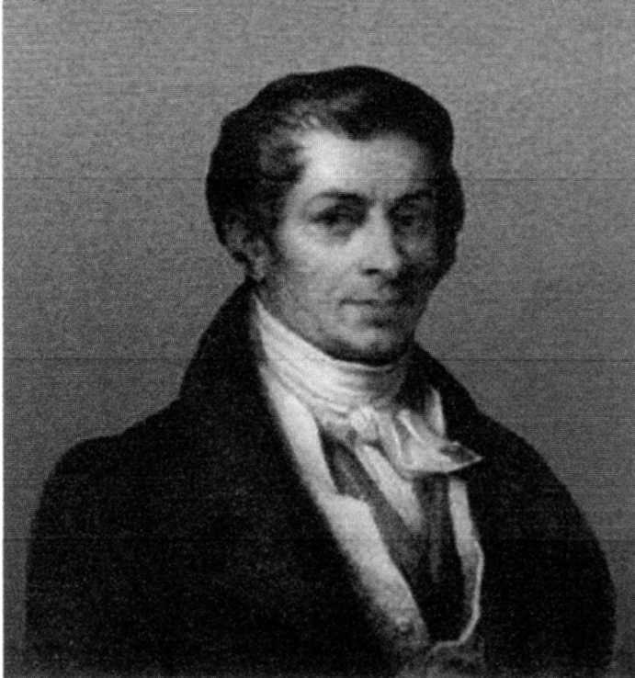Жан Батист Сей (1766-1832).

Основні течії сучасної економічної думки (IV етап остання чверть XX ст.)

Економічний лібералізм (теорія економічної свободи )
Його представники не визнають необхідності втручання держави в економічне життя. Природним регулятором, на їх думку , виступає ринок . Найбільше прихильників має в СІЛА, економічній системі, якій найбільш притаманні ідеї економічної свободи. Досить популярними погляди економічного лібералізму були в перші роки становлення економічної системи самостійної України. Серед прибічників - економісти американець Людвіг Мізер (1881-1973) та Фрідріх Хайек . В Україні прибічниками ідеї виступали переважно представники Руху ( підтримувані президентом Л.. Кравчуком).
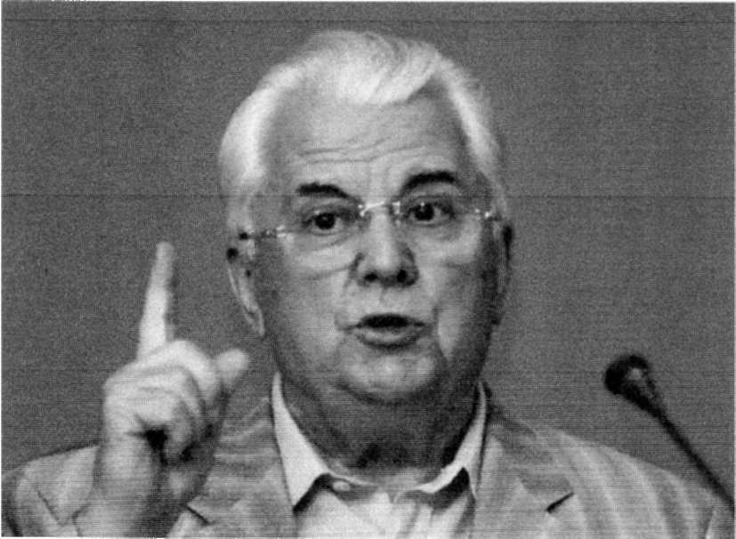

Економічний дерижизм
Представники його обґрунтовують необхідність систематичної регуляції економіки з боку держави. Перші концепції економічного дерижизму виникли на рубежі 20-30-х років 20 ст. у Франції, а як течія економічної думки оформився після 2-ї Світової війни. Він об'єднує концепції і погляди, поєднані ідеєю «недостатньої ефективності» ринкового механізму, обмеженості «приватної ініціативи» та необхідності свідомого втручання в економічні процеси, в першу чергу з боку держави. Як практика, економічний дерижизм передбачає : 1) націоналізацію та утворення значного державного сектора у виробництві та кредитно - банківській сфері; 2) державне фінансування та орієнтацію капіталовкладень; 3) планування економіки; 4) адміністративний контроль над кредитом , цінами, зарплатою. Представники: Б.де Жувенель, Е. Гей лак, Ж. Піру, Р. Кубрі та ін.
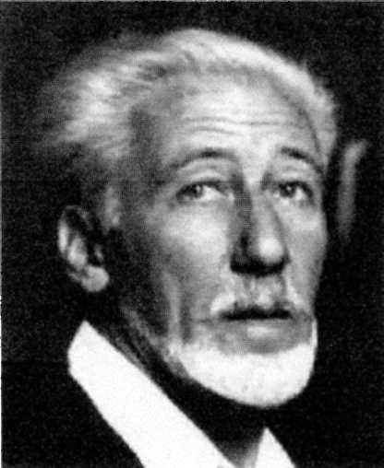Б.де Жувенель

Інституціоналізм
Течія, що виникла в кінці 19 на поч. 20 ст. Рушійна сила економічних процесів -позаекономічні фактори. Тому головне завдання : вивчення впливу на економіку різних «інституцій», держави, права, приватної власності, податків, сім'ї, релігії, монополії*.
Одна з перших течій в політекономії, що виступила з виправданням «адміністративного капіталізму» (державно - монополістичного) ,вважаючи,що державне втручання в економіку - це введення «соціального контролю» над виробництвом або організація «регульованої економіки»
Представники: американські економісти У. Гамільтон, Дж. К. Гелбрейт,
У.Мітчел.
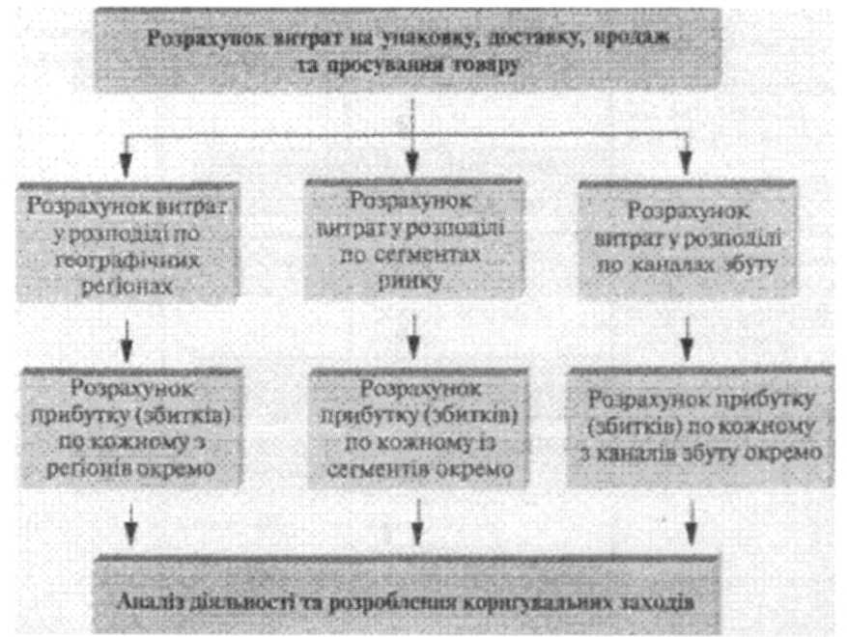

Марксизм
Виник в середині 19 ст., коли в передових країнах Європи загострились суперечності, властиві капіталізму і на арену політичної боротьби вийшов робітничий клас. Основоположники : К. Маркс, Ф. Енгельс, В. Ленін. Всучасних умовах марксизм як течія політекономії після більш як 100 -літнього визнання широким загалом людей в усьому світі переживає занепад, який не витримав випробування часом.

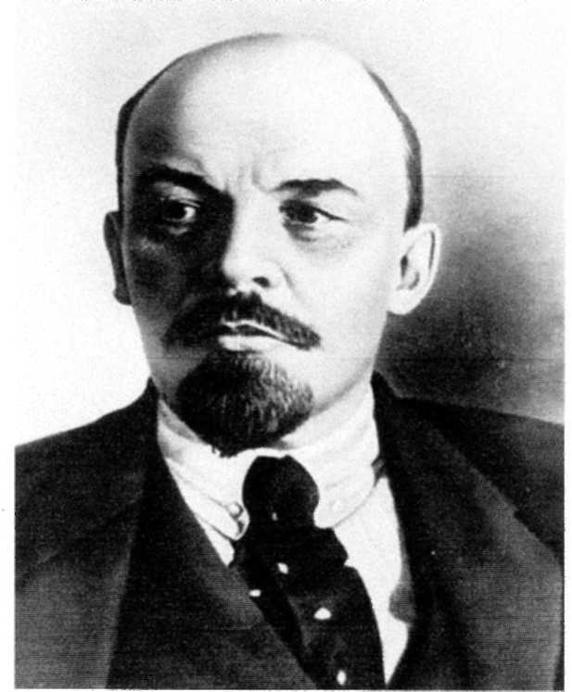

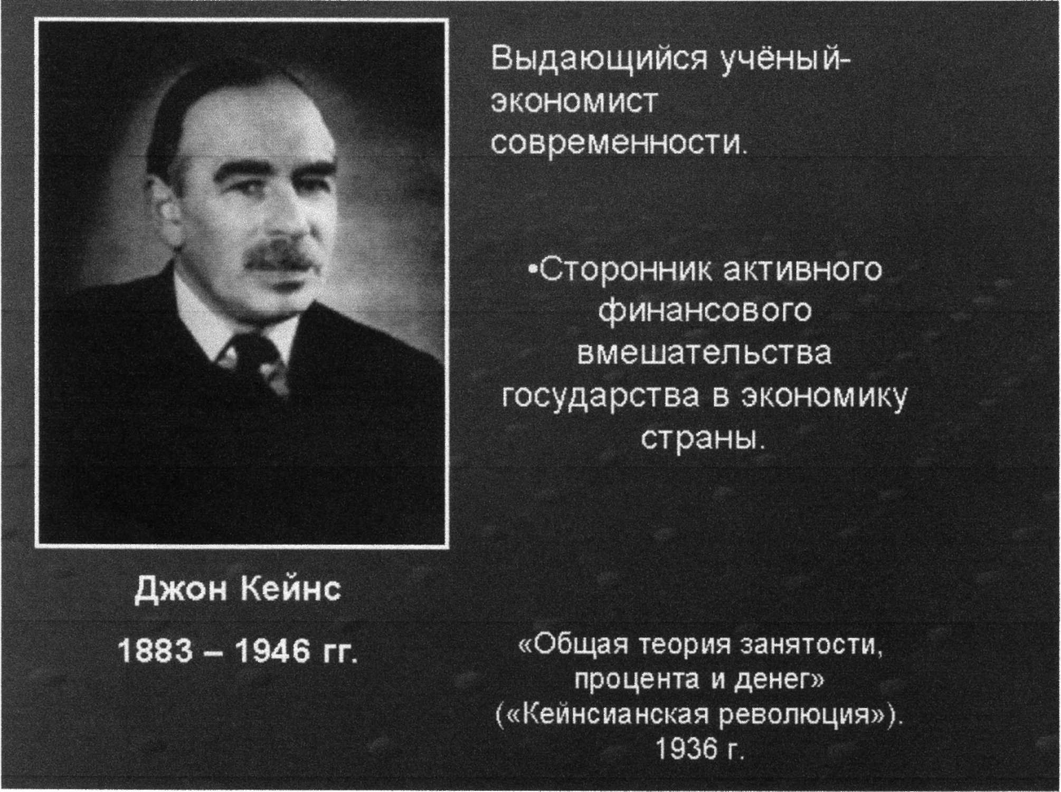

Неокласицизм
Об'єгивна школа в політекономії, виник в останній третині 20 ст. як реакція на марксизм. Біля початків неокласицизму стояли відомі економісти - австрійці К. Менгер (1840-1921), Бем Баверк (1851-1911), американець Дж. Кларк (1847-1938) і англійський економіст Альфред Маршал (1842-1924)
Сучасні представники - Дж. Мід, Джон Хікс - Великобританія , Мілтон Фрідмен і Василь Леонтьев (США) - визначають необхідність часткового втручання держави у відтворювальні процеси, але лише з метою забезпечення свободи дій ринкових сил.
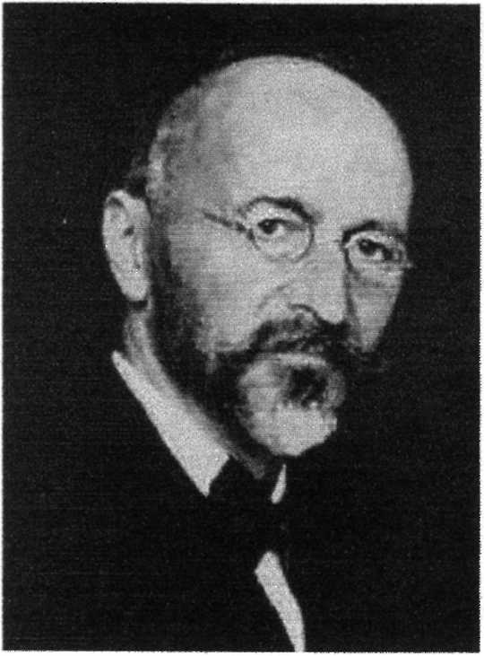К. Менгер (1840-1921).
Монетарнім
Один з найвпливовіших напрямів неокласицизму в сучасних умовах. Монетаристи, виходячи з бурхливого розвитку інфляційних процесів в багатьох країнах світу, надають вирішального значення в економічному розвитку регульованої економічної сфери.
Головною умовою плавного економічного розвитку вважають стійке - в межах 4-5 % на рік - зростання грошової маси в обігу
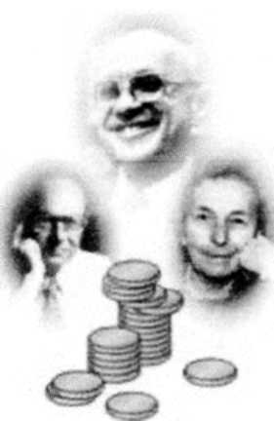
Неолібералізм
Прийшов на зміну економічного лібералізму - почав складатися в ЗО роки 20ст. Розповсюдження набув після 2-ї Світової війни.
Центр неолібералізму - Німеччина (ФРН) в особі видатних економістів Вальтера Ейкена (1891-1950), Людвіга Ерхарда (1897-1977), які:
• Вважали, що дія вільної конкуренції не може бути забезпечена автоматично;
• Виправдали ряд суттєвих недоліків капіталізму ( монополії, економічної кризи, що деформують механізм ринкового регулювання );
Зробили висновок про необхідність постійного державного втручання в економіку з метою створення сприятливих умов для конкуренції і свободи ціноутворення
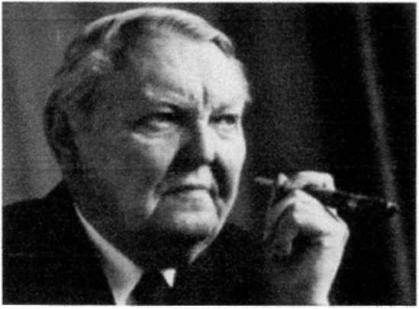Людвіг Ерхард (1897-1977)

Кейнсіанство
Один з провідних напрямів в політекономії, який обґрунтував необхідність державного регулювання процесу відтворення . Сформувався у 2 половині 30-х років 20 ст. під час світових економічних криз 1920-1921 та 1929-1933 p.p. Засновник - Кейнс.У 1936 р. опублікував монографію «Загальна теорія зайнятості, проценту і грошей», в якій викладені основні його теорії та програма державного регулювання економіки. Він розглядав економічні процеси як відображення психології господарюючих суб'єктів, а не як породження матеріальних умов буття людей - прихильність домі нової концепції, виходячи з якої, вирішальною сферою відтворення проголошує ринок.
У 60 -70 роки у розвинутих країнах відбулося загострення соціально -економічних суперечностей (посилення страйкового руху, економічні, валютні , енергетичні кризи та ін.) Зазнала кризи і теорія кейнсіанства.

